**MODUL III : JavaScript**

**KODE MODUL** : TIK.RPL02.002.001.01

**DESKRIPSI MODUL** : Validasi Form dengan JavaScript

|  |  |  |  |  |
| --- | --- | --- | --- | --- |
| No | Elemen Kompetensi | Indikator Kinerja | Jml Jam | halaman |
| 1 | Menerapkan validasi form dengan JavaScript | Form dapat divalidasi untuk memastikan tidak ada kolom yang kosong sebelum dikirim. | 2 |  |
| 2 | Menyediakan feedback visual untuk validasi | Elemen input yang tidak valid akan ditandai dengan warna merah dan pesan kesalahan akan ditampilkan. | 1 |  |

**PRELAB**

Persiapan Modul Praktikum Validasi Form dengan JavaScript:

1. JavaScript (<https://www.w3schools.com/js/>) untuk memahami dasar-dasar JavaScript dan DOM.
2. Validasi Form (<https://www.w3schools.com/js/js_validation.asp>) untuk mempelajari bagaimana melakukan validasi pada form.

**DAFTAR PERTANYAAN**

1. Apa tujuan dari validasi form pada sisi klien menggunakan JavaScript?

Tujuan dari validasi form pada sisi klien menggunakan JavaScript adalah untuk memastikan bahwa data yang dimasukkan oleh pengguna ke dalam formulir sesuai dengan format dan persyaratan yang diinginkan sebelum data tersebut dikirimkan ke server. Dengan menggunakan validasi form di sisi klien, pengguna dapat diberikan umpan balik instan terhadap kesalahan yang mungkin terjadi dalam pengisian formulir, membantu mengurangi jumlah kesalahan yang terjadi dan meningkatkan pengalaman pengguna secara keseluruhan. Hal ini juga membantu mengoptimalkan penggunaan sumber daya server dengan mengurangi jumlah permintaan yang tidak valid.

1. Apa yang dilakukan oleh trim() dalam kode validasi form, dan mengapa itu penting?

Metode trim() dalam kode validasi form digunakan untuk menghapus spasi tambahan di awal dan akhir string yang dimasukkan oleh pengguna. Hal ini penting karena seringkali pengguna tidak sengaja memasukkan spasi tambahan saat mengisi formulir, yang dapat mengakibatkan validasi gagal meskipun data sebenarnya valid. Dengan menghapus spasi tambahan menggunakan trim(), kita dapat memastikan bahwa data yang dimasukkan oleh pengguna dianggap valid jika memenuhi persyaratan yang ditetapkan, tanpa dipengaruhi oleh spasi tambahan yang tidak diperlukan. Ini membantu meningkatkan akurasi validasi dan mencegah kesalahan yang tidak perlu dalam proses pengisian formulir.

1. Bagaimana script tersebut mencegah form dari disubmit jika ada kolom yang kosong?

melakukan validasi sebelum formulir dikirimkan ke server. Dalam skrip tersebut, biasanya terdapat pemeriksaan (check) apakah nilai input dari setiap kolom formulir tidak kosong. Jika salah satu kolom kosong, maka proses pengiriman formulir (submit) akan dihentikan dengan menggunakan event.preventDefault(), yang mencegah tindakan bawaan formulir dari dilanjutkan. Ini memastikan bahwa pengguna diberikan umpan balik segera

1. Mengapa ada pengecekan kondisional individu untuk setiap input field dalam kode tersebut?

memastikan bahwa setiap kolom formulir dievaluasi secara terpisah. Hal ini penting karena setiap kolom mungkin memiliki persyaratan validasi yang berbeda-beda, seperti format yang berbeda, keharusan diisi, atau panjang minimum/maximum yang berbeda. Dengan melakukan pengecekan kondisional individu, kita dapat memberikan umpan balik yang spesifik kepada pengguna terkait dengan setiap kolom yang tidak memenuhi persyaratan, sehingga memungkinkan mereka untuk melakukan koreksi dengan tepat dan efisien. Ini juga memastikan bahwa validasi dilakukan secara menyeluruh, meminimalkan kemungkinan kesalahan dalam data yang dikirimkan oleh pengguna.

**TEORI SINGKAT**

Validasi form adalah proses verifikasi bahwa informasi yang dimasukkan pengguna ke dalam form adalah sesuai dengan yang diharapkan sebelum dikirim ke server. Validasi ini bisa meliputi pemeriksaan format, seperti email yang valid atau password dengan kriteria tertentu, dan juga memastikan bahwa informasi esensial tidak ditinggalkan kosong.

JavaScript menyediakan cara untuk melakukan validasi ini di sisi klien, yaitu pada browser pengguna, sebelum data dikirim ke server. Melalui penggunaan JavaScript, developer dapat memprogram script yang secara otomatis memeriksa isi dari setiap elemen form seperti input teks, radio buttons, checkboxes, dan lainnya, untuk memastikan data yang diinput sudah benar dan lengkap.

Fungsi trim() dalam JavaScript digunakan untuk menghilangkan whitespace di awal dan akhir string, yang penting untuk memastikan bahwa pengguna tidak hanya memasukkan spasi sebagai input.

Dalam konteks visual, JavaScript dapat digunakan untuk memberikan umpan balik langsung kepada pengguna, seperti mengubah warna border input menjadi merah atau menampilkan pesan kesalahan. Ini membantu pengguna segera mengidentifikasi kesalahan dan memperbaikinya tanpa harus menunggu respon dari server, yang secara signifikan dapat meningkatkan pengalaman pengguna (user experience).

Melakukan validasi di sisi klien tidak hanya meningkatkan responsivitas aplikasi web tetapi juga mengurangi beban pada server karena menghindari prosesing data yang tidak perlu atau format yang salah. Namun, validasi sisi klien tidak boleh digunakan sebagai pengganti validasi sisi server, karena JavaScript dapat dinonaktifkan di browser pengguna atau bisa di-bypass oleh pengguna dengan niat jahat. Sehingga, validasi sisi server juga penting untuk keamanan data.

|  |  |
| --- | --- |
| **Tag** | **Keterangan** |
| <form id="registrationForm"> .... </form> | Tag yang digunakan untuk membuat form registrasi. ID unik memudahkan akses melalui JavaScript untuk validasi. |
| <input type="text" id="name" ...> | Input field untuk nama pengguna. Divalidasi oleh JavaScript untuk memastikan bahwa input tidak dibiarkan kosong. |
| <input type="email" id="email" ...> | Input field untuk alamat email pengguna. JavaScript memvalidasi format email dan memastikan field ini tidak kosong. |
| <input type="password" id="password" ...> | Input field untuk kata sandi. JavaScript memeriksa agar tidak kosong dan memenuhi kriteria keamanan yang ditentukan. |
| <button type="submit"> .... </button> | Tombol submit untuk form. Ketika diklik, JavaScript melakukan validasi form dan mencegah pengiriman jika ada kesalahan. |
| <script> .... </script> | Element script yang berisi JavaScript. Digunakan untuk validasi form pada sisi klien sebelum data dikirim ke server. |

**ELEMEN KOMPETENSI**

**Deskripsi :** Validasi Form dengan JavaScript

**Kompetensi Dasar** : Memahami dan menerapkan teknik validasi form sisi klien menggunakan JavaScript bersamaan dengan HTML dan CSS untuk meningkatkan interaktivitas dan pengalaman pengguna dalam pengisian form registrasi.

**Latihan 1**

* 1. Buka editor web, sublime atau notepad.
  2. Tuliskan JavaScript ini pada code Form yang dibuat kemarin:

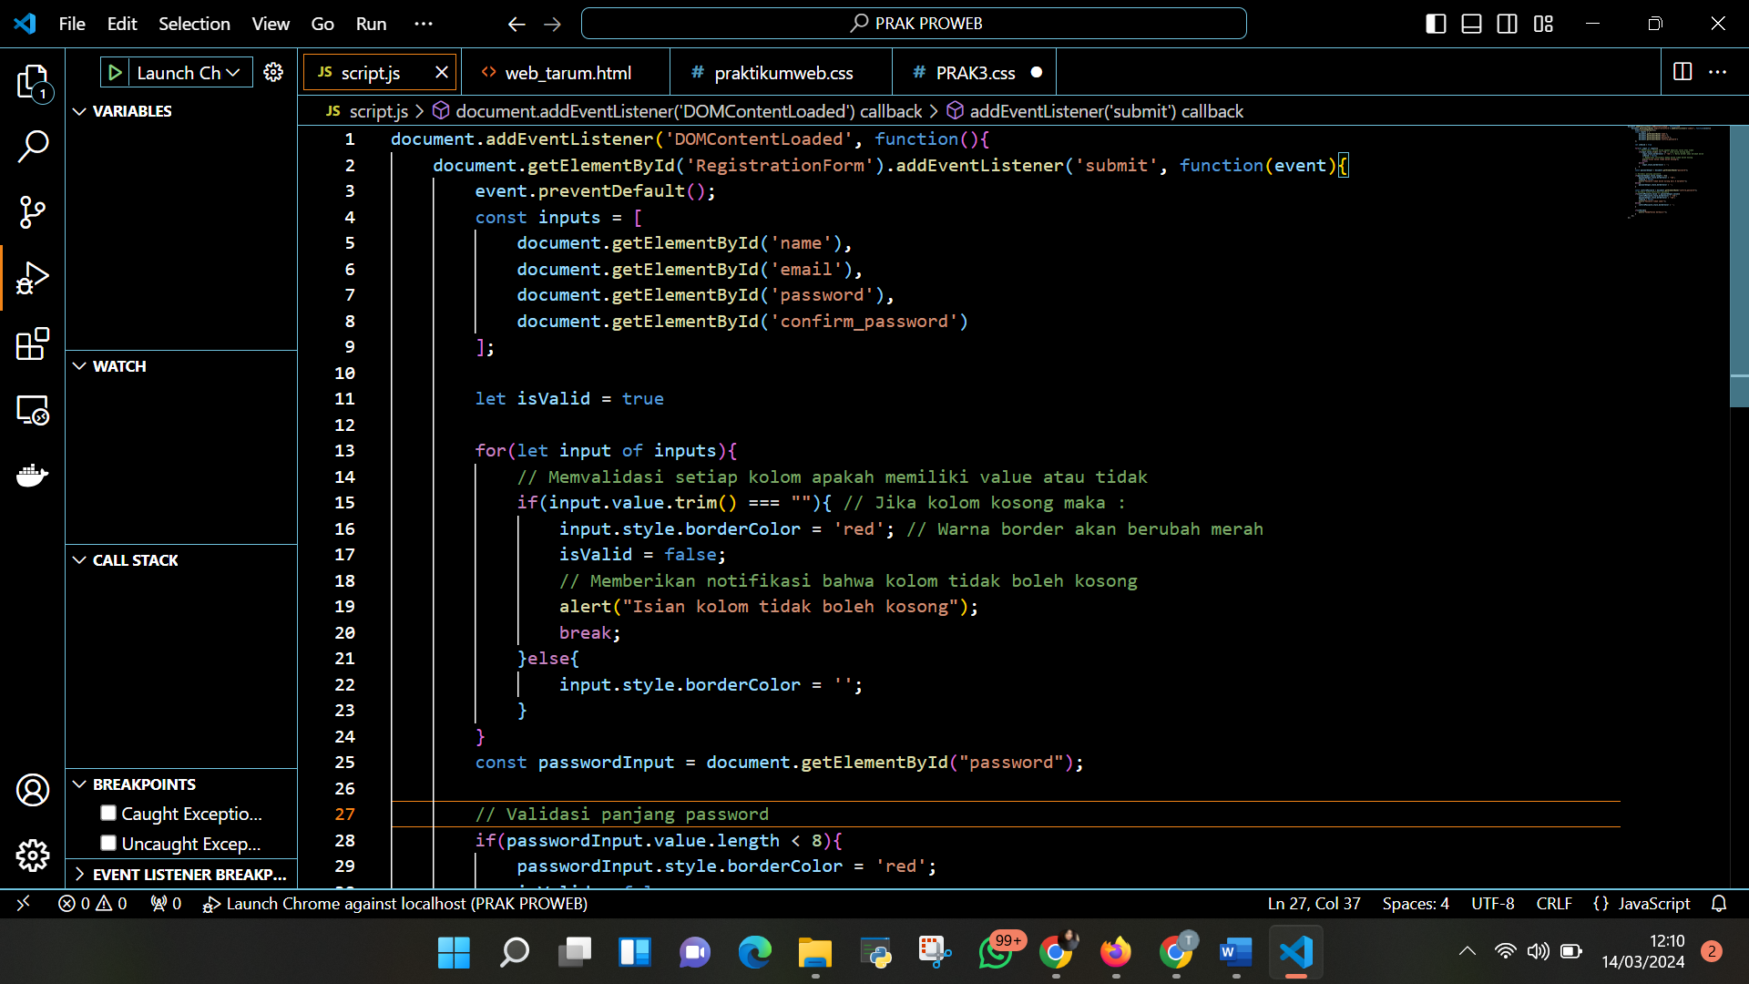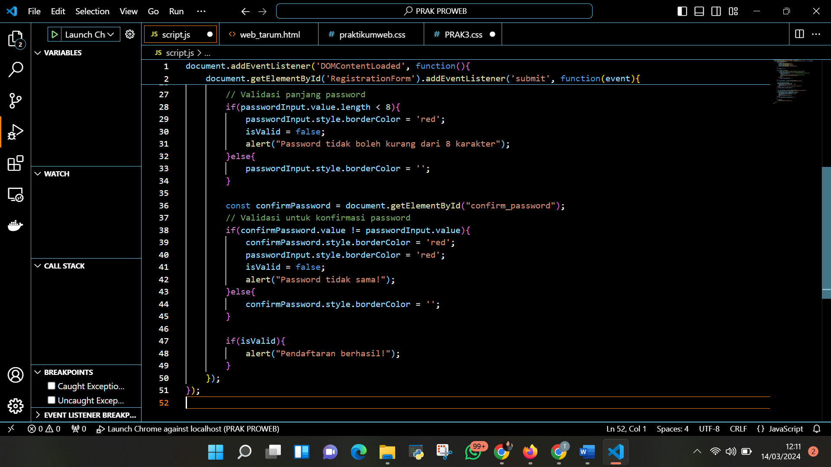

* 1. Kemudian tulis form html ini:

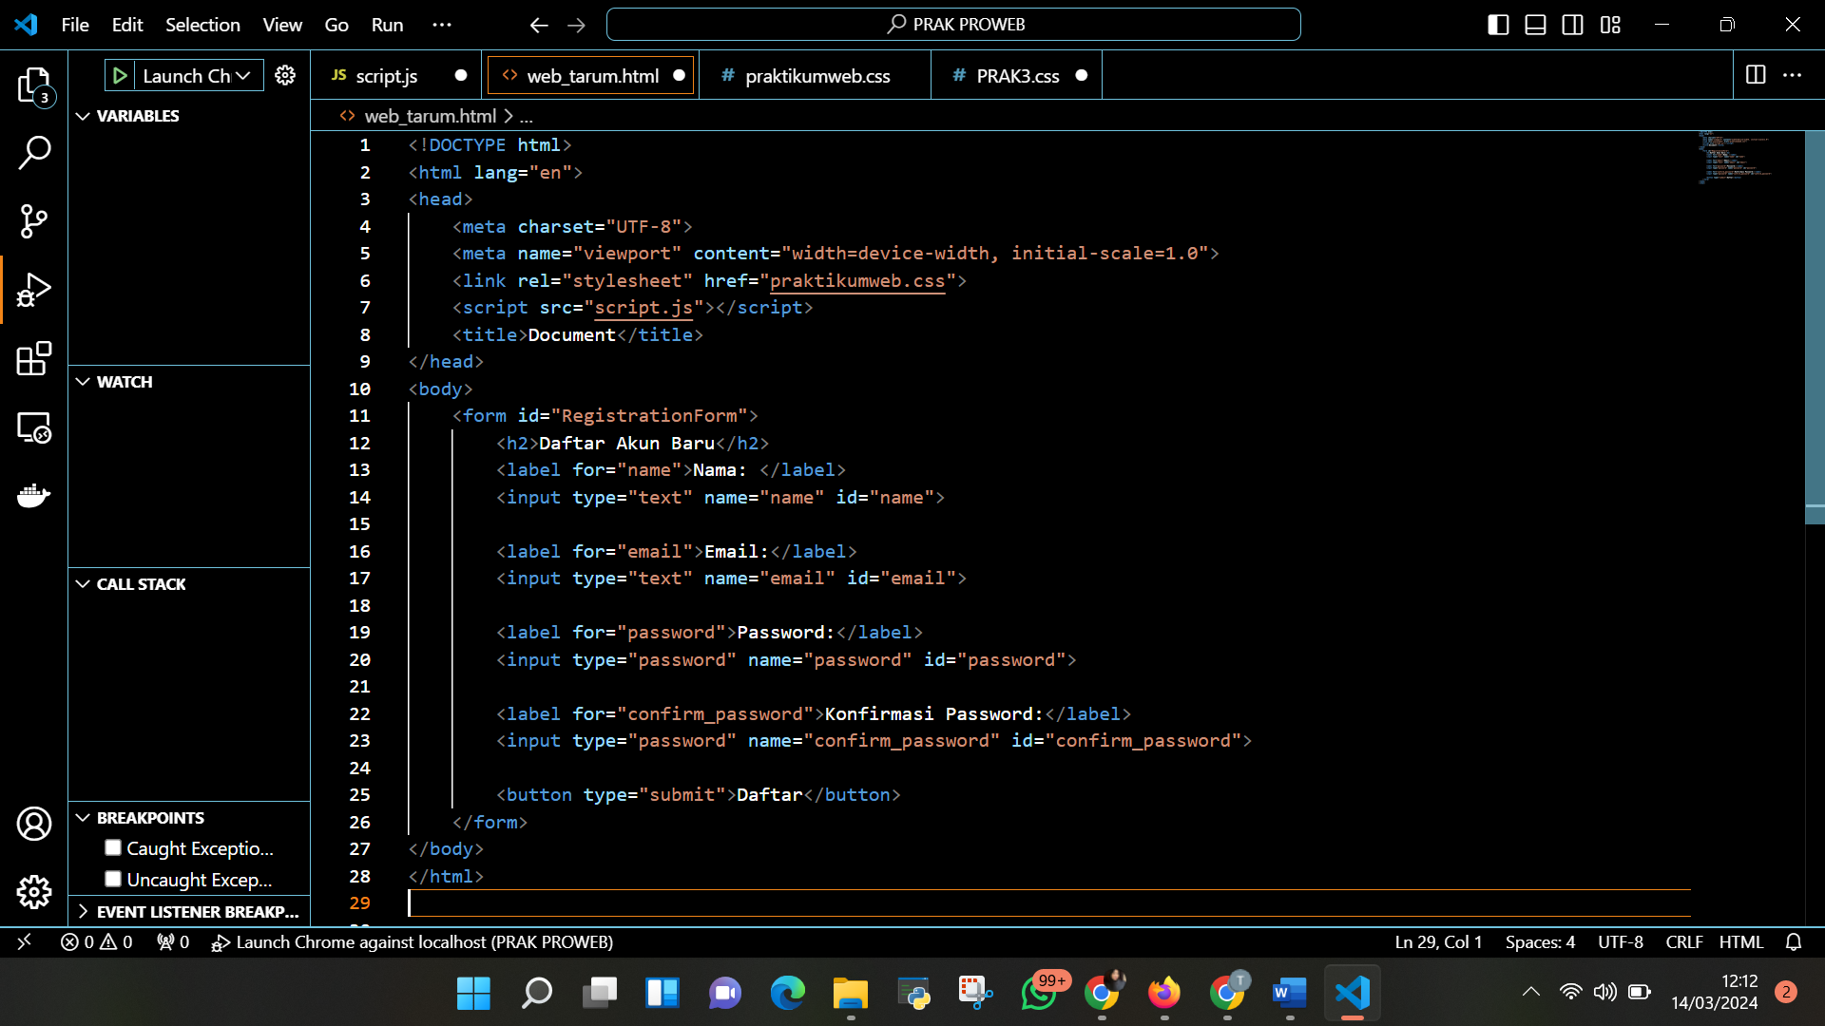

* 1. Simpanlah ke dalams *.html (contoh : web_NAMA_ANDA.html) pada sebuah folder.

|  |
| --- |
|  |

**Latihan 2**

* 1. Validasi Panjang Karakter Kata Sandi
     1. Tambahkan Validasi untuk memastikan bahwa kata sandi memiliki minimal 8 Karakter

|  |
| --- |
|  |

* + 1. Jika Panjang kata sandi kurang dari 8 karakter, ubah border input menjadi warna merah dan tampilkan pesan dibawah input field yang menginstruksikan pengguna untuk memasukkan lebih banyak karakter

|  |
| --- |
|  |

* 1. Validasi Konfirmasi Kata Sandi
     1. Tambahkan field input baru untuk konfirmasi kata sandi

|  |
| --- |
|  |

* + 1. Implementasikan logika untuk memvalidasi bahwa kata sandi dan konfirmasi kata sandi sama

|  |
| --- |
|  |

* + 1. Jika kata sandi dan konfirmasi kata sandi tidak cocok, ubah border kedua input field menjadi warna merah dan tampilkan pesan kesalahan

|  |
| --- |
|  |

**KESIMPULAN**

Pada pertemuan praktikum pemograman web kali ini kita dapat mengetahui apa tujuan dari validasi form, mengetahui mengapa yang dilakukan oleh trim() dalam kode validasi form itu penting, mengetahui bagaimana script dapat mencegah form dari pengsubmitan dengan kolom yang kosong, serta kita dapat implementasi web menggunakan javascript, kita dapat menerapkan memvalidasi pada form input data dengan javascript berdasarkan syarat-syarat ketentuan dari input yang kita buat, dan kita dapat juga menangani event submit form untuk memvalidasi data sebelum pengiriman,

**CEK LIST (√)**

1. Menerapkan validasi pada form input data dengan JavaScript ( )
2. Menangani event submit form untuk memvalidasi data sebelum pengiriman ()

**FORM UMPAN BALIK**

|  |  |  |  |
| --- | --- | --- | --- |
| **Elemen Kompetensi** | **Tingkat Kesulitan**  **(1: sangat mudah,2: mudah,3: biasa,4: sulit,5: sangat sulit)** | **Tingkat Ketertarikan**  **(1: tidak tertarik, 2: cukup tertarik, 3: tertarik; 4: sangat tertarik)** | **Waktu Penyelesaian**  **Dalam menit** |
| **Menangani event submit form untuk memvalidasi data sebelum pengiriman** | **Mudah** | **Tertarik** | **45 menit** |
| **Menerapkan validasi pada form input data dengan JavaScript** | **Mudah** | **Tertarik** | **30 menit** |